学校举办《中国城事》理论研讨会，探讨课程思政核心问题
[2018-06-19] 发布单位：宣传部 阅读次数：15333

为贯彻和落实习近平新时代中国特色社会主义思想和十九大精神，回顾改革开放40周年的经验成果，结合学校《中国城事》的课程建设，城市发展研究中心于6月15日在杨浦校区举办了题为“基于职业目标的德育应有向度探索—城市文化和校园文化”的《中国城事》课程系列理论研讨会。
著名社会学家、上海市社会学学会会长邓伟志教授，上海市伦理学会副会长、同济大学邵龙宝教授，原“东方早报”社社长秦恒骥先生，东方讲坛特约讲师张涟，学校党委书记褚敏，副校长李进等领导嘉宾应邀出席了本次研讨会。《中国城事》课程部分骨干教师、学生代表30余人参加了本次研讨会。
本次研讨会旨在通过各位专家学者的主旨发言、学院教师的互动交流，强化认识新时代城市文化、校园文化的科学内涵和基本要素，拓宽教师立足教学本职、牢记使命、不忘初心的教育思路，同时借鉴改革开放的经验成果，特别是基层党建与城市建设的做法举措，探讨如何使我校的德育教育教学工作更具科学性和实效性。
研讨会上，专家们就上海城市精神与高校教师人格建构、上海城市文化建设精准路径、城市精神与社会主义核心价值观、新时代教师必须具备的素质能力、新时代教育当有新作为等进行了专题发言，立言立意彰显独到眼光，在如何提升教师的整体素质和综合能力上展现了新的视角。在互动交流中，我校担当《中国城事》课程的教师代表樊辛指出，校园文化传播与爱岗敬业养成之间存在着重要的关系；教师代表杨瑞华结合隧道馆现场教学阐述了知行合一的职教理念；教师代表吕敏提出，提升学生人文情怀是教师义不容辞的历史使命。研讨会上，著名播音艺术家陈醇吟咏了习近平的《念奴娇·追思焦裕禄》；著名电影演员崔杰朗诵了舒婷的《祖国啊，我亲爱的祖国》、著名京剧演员范永亮老师演唱了京剧《甘露寺·劝千岁》，老中青三代艺术家精彩地演绎了语言行为修养在打造魅力课堂方面的特有功能。
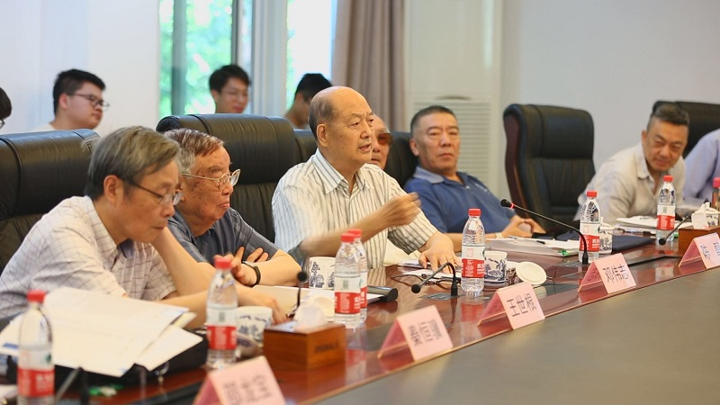
褚敏在总结本次研讨会时，强调了《中国城事》课程的设置目的，就是为了让学生更好地了解城市、认识城市，积极感受中国城市的发展规律和文脉内涵，并对当代城市的发展规律有清晰的认识，从而激发信心，发奋图强，力争上游，努力成为有知识、有品德、有作为的社会主义建设者和接班人。我校作为一所培养城市建设、管理、应用的技术技能型人才的高校，秉持着“立德、立人、立业”的校训，在德育教育中融入城市文化、工匠精神、跨文化交流交往的能力要求，目的是使培养的学生更适合社会的需要和职业的发展。把城市文化融入校园文化，既体现出校园文化对城市文化的引领作用，同时也发挥了城市文化在校园文化中的导向作用。通过第一课堂融入、第二课堂引导、第三课堂渗透三维一体的教育模式，在德育教育中体现职业教育的取向既是德育教育发展的需要，也是我校思政工作实践的结果。（城市发展研究中心供稿）

